RAPPORT DE PROJET

**Création du site web YourJob**

**Membres du groupe** :

* KNAB Saly
* SAIDI M’Hamed Amine
* TOURE Aïchatou Diana
* ZEKNOUN Lamyae

**Encadré par :**

* S. BRINGAY
* R. MAHIQUES
* A. SALLABERRY
* C. PENNARUN

Licence 3 MIASHS

Année universitaire : 2017-2018

Sommaire

I. Présentation du projet 3

1. Contexte du projet 3

2. Analyse de l’existant 3

3. Objectifs du projet 5

4. Présentation des données 5

II. Expression des besoins et contraintes 7

1. Besoins fonctionnels 7

2. Besoins non fonctionnels 7

3. Contraintes 8

III. Cas d’utilisations 9

1. Cas de l’utilisateur 9

2. Cas de l’entrepreneur 11

IV. Logo et maquettes du site 12

1. Choix du logo du site 12

2. Maquettes du site 13

V. Planification 24

1. Diagramme de GANTT 24

2. Diagramme de PERT 26

3. Tableau des tâches 27

VI. Coûts et risques 29

1. Stratégie d’entreprise 29

2. Liste des immobilisations : 29

3. Plan de financement 30

4. Salaires 31

Conclusion 32

# I. Présentation du projet

Notre projet consiste à créer un site internet nommé « **YourJob** ». La création de ce site vise à aider les étudiants, les diplômés dans leurs recherches de stages et/ou d’emplois. Ce site permettra à ses utilisateurs d’effectuer leurs recherches d’emplois de 2 manières : une recherche par zone géographique ou une recherche par secteur ou domaine d’activité.

La recherche par zone géographique consiste à rechercher par région, département ou ville le secteur d’activité ou le domaine d’activité le plus présent dans la zone géographique sélectionnée.

La recherche par secteur d’activité, quant à elle, consiste à sélectionner un secteur d’activité et de pouvoir trouver ainsi la zone géographique (ville, département ou région) dans laquelle il y a le plus d’entreprises dans le secteur d’activité choisi par l’utilisateur.

Notre site ne s’étendra uniquement que sur les villes de France.

## Contexte du projet

Aujourd’hui, il y a de plus en plus de diplômés et de stagiaires. En tant qu’étudiants et futurs diplômés, nous serons sûrement confrontés au problème de la recherche de stages et d’emplois.

Il peut arriver que des étudiants ne connaissent pas les zones géographiques dans lesquelles ils pourraient avoir plus de chance de trouver un emploi ou un stage dans le domaine d’activité par lequel ils sont le plus intéressés.

Il peut également arriver que les étudiants veuillent nécessairement aller travailler dans une zone géographique donnée mais qu’ils ne soient pas informés sur les secteurs ou les domaines d’activité dans lesquels ils auraient plus de chance d’obtenir un emploi.

Idéalement, sur du long terme, ce projet pourrait participer à la diminution du taux de chômage en France, notamment chez les jeunes.

## Analyse de l’existant

Il existe de nombreux sites de recherche d’emplois tels qu’**Indeed**, **Leboncoin, RegionJob, Shapr, LinkedIn…** Ces sites permettent de trouver des offres d’emploi en fonction de la zone géographique (région, département, ville) sélectionnée par l’utilisateur. Par contre, ces sites ne permettent pas à ces utilisateurs de trouver la zone géographique ou le domaine d’activité dans lequel ils auraient plus de chance de trouver un emploi.

C’est en cela, que notre site intervient afin de permettre aux utilisateurs (étudiants, stagiaires, demandeurs d’emploi, entrepreneurs) de trouver soit, la zone géographique (région, département ou ville), dans laquelle ils pourraient plus facilement trouver un emploi dans un domaine d’activité donné, soit, le domaine d’activité dans lequel ils pourraient facilement exercer en fonction de la zone sélectionnée sur la carte.

De plus, notre site permettra aux entrepreneurs et aux étudiants de saisir des données sur leurs entreprises ou sur leurs formations si elles ne sont pas déjà présentes sur le site afin de les rajouter dans notre base de données. Pour cela, il faudrait que l’entrepreneur ou l’étudiant s’authentifie ou crée un compte utilisateur.

L’entrepreneur en créant un compte devra renseigner le nom de son entreprise, la région, la ville, le département, le domaine d’activité, le secteur d’activité, l’année de création afin de pouvoir les rajouter dans notre base de données et offrir plus de résultats à nos utilisateurs.

En ce qui concerne l’étudiant, il devra renseigner son nom, son adresse mail, sa formation. Il faut bien noter que la création d’un compte est nécessaire uniquement si l’on souhaite rajouter des données dans la base de données du site.

Par exemple, un étudiant qui lors de sa recherche n’a pas trouvé sa formation dans la liste déroulante proposée peut décider de se créer un compte afin de la saisir pour qu’elle puisse apparaître dans notre base de données. Si un entrepreneur insère des informations sur son entreprise créé avant 2016 (date de création), elle ne sera pas prise en compte car notre fichier contient déjà les données sur les entreprises jusqu’en 2016.

Les informations saisies aussi bien par l’utilisateur que par l’entrepreneur devront être validées par nos soins avant d’être insérées dans notre base de données.

C’est un site qui sera accessible sur tous les appareils connectés tels que le smartphone, tablette, ordinateurs …

## Objectifs du projet

L’objectif de ce projet est de guider les étudiants et les diplômés dans leurs recherches de stages et d’emplois. Ils seront plus fixés sur les lieux où ils pourraient obtenir un emploi ou un stage selon un certain nombre de critères tels que le secteur d’activité, la formation, .... Ils pourraient aussi connaître les secteurs d’activité dans lesquels ils pourront travailler dans une zone géographique donnée.

## Présentation des données

Les données avec lesquelles nous allons travailler ont été trouvées sur le site de l’INSEE. Vous pouvez voir ci-dessous un extrait de la base de données concernant les entreprises et établissements :

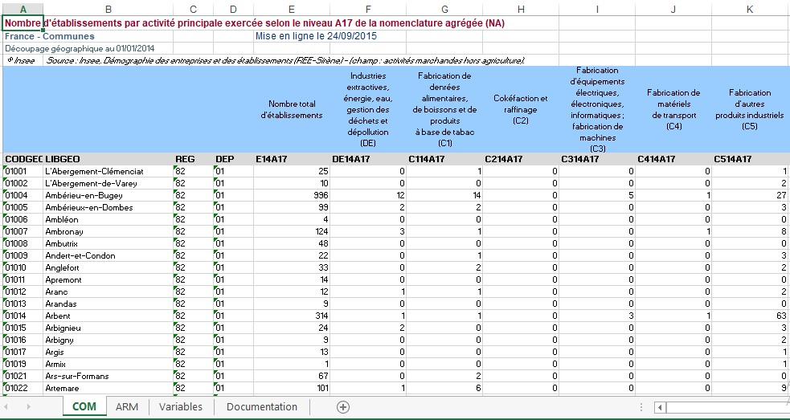

Vous pouvez retrouver le fichier intégral en cliquant sur le lien suivant :

<https://www.insee.fr/fr/statistiques/2021271>

Ce fichier de données contient 4 feuilles Excel. Nous nous intéresserons uniquement à la première feuille ***com*** car c’est la plus complète. Cette feuille contient des informations sur le nombre d’entreprises par communes de France en 2016.

Cette feuille contient 36687 lignes.

Vous trouverez ci-dessous un descriptif des noms de variables du fichier :



Nous utiliserons aussi 4 autres bases de données similaires. Cependant elles comporteront les résultats des années de 2012 à 2015 afin que l’utilisateur puisse voir l’évolution dans le temps de ce domaine et dans la région souhaitée.

Elles comportent :

* 36 700 lignes en 2012 et 2013
* 36 704 lignes en 2014
* 36 705 lignes en 2015

Enfin, 2 autres tables seront ajoutées, elles fourniront le nom des régions et des départements correspondants. Ces bases de données sont aussi récupérées sur l’INSEE (https://www.insee.fr/fr/information/2114819).

Elles sont composées de 17 lignes pour la table Régions et 100 lignes pour celle des Départements.

# II. Expression des besoins et contraintes

## Besoins fonctionnels

L’utilisateur pourra effectuer sa recherche sur le site de 2 manières comme nous l’avons dit dans la présentation du projet : recherche par zone géographique et recherche par domaine ou secteur d’activité.

### Recherche par région :

Dans le cas d’une recherche par région, une carte de la France sera présente sur le site. L’utilisateur devra cliquer sur la région par laquelle il est intéressé pour affiner sa recherche par la suite. En cliquant sur la région, il devra sélectionner le département sur la page qui s’affichera et il devra également saisir les 3 premières lettres de la ville correspondante à ses recherches. Toutes ces manipulations afficheront un résultat sur une page. Ce résultat concernera les secteurs d’activité les plus fréquents dans la zone géographique choisie.

### Recherche par activité :

Dans le cas d’une recherche par secteur ou domaine d’activité, l’utilisateur devra depuis le menu du site, sélectionner « Recherche par activité » et choisir, sur la page qui s’affichera et à l’aide des listes déroulantes, sa formation, le secteur d’activité auquel il s’intéresse, son niveau d’étude. Cette recherche affichera la zone géographique dans laquelle, le secteur d’activité choisi est plus fréquent.

## Besoins non fonctionnels

Dans le fichier que nous avons téléchargé, nous avons le nombre d’entreprises par communes, mais nous n’avons malheureusement pas les noms des entreprises. Ce qui fait en sorte que nous ayons une accessibilité limitée aux données concernant les entreprises.

Ce site sera accessible via tous les systèmes d’exploitation (Windows, linux, iOs, etc).

## Contraintes

Dates de livraisons :

* La première soutenance de projet est prévue pour le jeudi 14 décembre 2017.
* La deuxième soutenance du projet est prévue pour le 19 mars 2018.

# III. Cas d’utilisations

De notre projet, nous pouvons faire ressortir trois cas d’utilisation. Le premier est celui de l’utilisateur c’est-à-dire l’étudiant ou le diplômé. Le deuxième cas concerne l’étudiant qui se crée un ***compte utilisateur***. Le dernier cas est celui de l’entrepreneur qui crée un ***compte entrepreneur***.

## Cas de l’utilisateur

Pour l’utilisateur, deux cas sont possibles.

### L’utilisateur à la recherche d’un emploi

Le cas d’utilisation suivant présente l’utilisateur à la recherche d’un emploi. Nous pouvons voir les différentes étapes, partant du renseignement des informations demandées à l’affiche des résultats de la recherche. Pour effectuer cette recherche, il n’est pas nécessaire pour l’utilisateur de s’authentifier ou de se créer un compte.

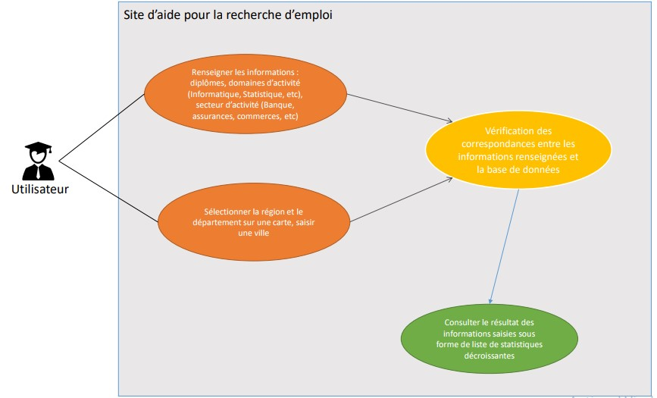

### L’utilisateur devant se créer un ‘*compte* *utilisateur’*

Le cas d’utilisation suivant présente l’utilisateur qui doit obligatoirement se créer un compte lorsqu’il ne trouve pas ses informations dans la liste déroulante proposée par notre site. Les informations saisies par l’utilisateur ne doivent pas déjà être présentes dans notre base de données.

Par exemple, si un utilisateur veut saisir des informations concernant sa formation et qu’elle est déjà dans notre base de données, les données saisies ne seront pas prises en compte. Une fois le compte créé et les informations renseignées, elles nous seront transmises afin de les analyser avant de les introduire dans notre base de données.

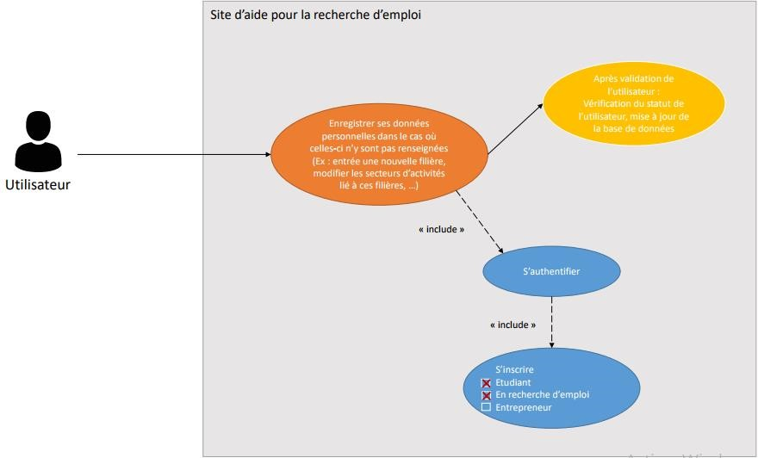

## Cas de l’entrepreneur

Le cas d’utilisation de l’entrepreneur suivant présente les démarches à suivre par l’entrepreneur dans le cas où il aimerait rajouter les informations concernant son entreprise dans notre base de données. Ceci implique la création d’un ***compte entrepreneur*** sur le site. Tout comme le ***compte utilisateur***, une fois les informations du ***compte entrepreneur*** renseignées***,*** elles nous seront transmises avant d’être rajoutées dans base de données.

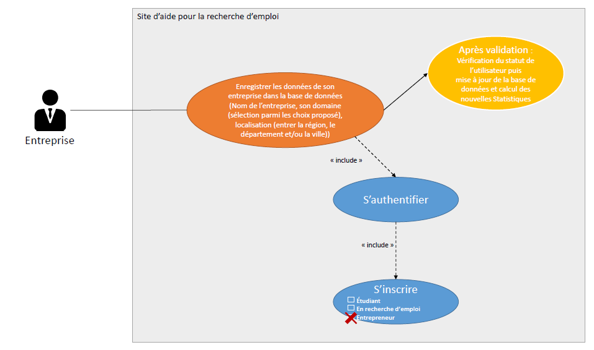

# IV. Logo et maquettes du site

## Choix du logo du site

Nous avons choisi de faire un logo pour notre site. Nous avons choisi de l’effectuer sur le site ***freelogoservices.***

Nous nous sommes accordés pour choisir le logo suivant parmi toutes les propositions qui nous avaient été présentées.



## Maquettes du site

### Page d’accueil du site

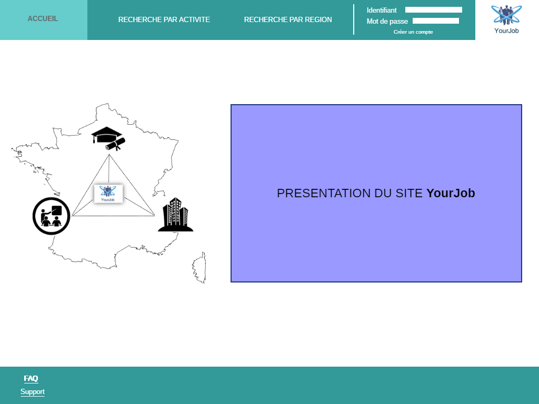

Cette maquette présente la page d’accueil du site. La partie « Présentation du site » contiendra une présentation du site ainsi que ses objectifs.

### Support

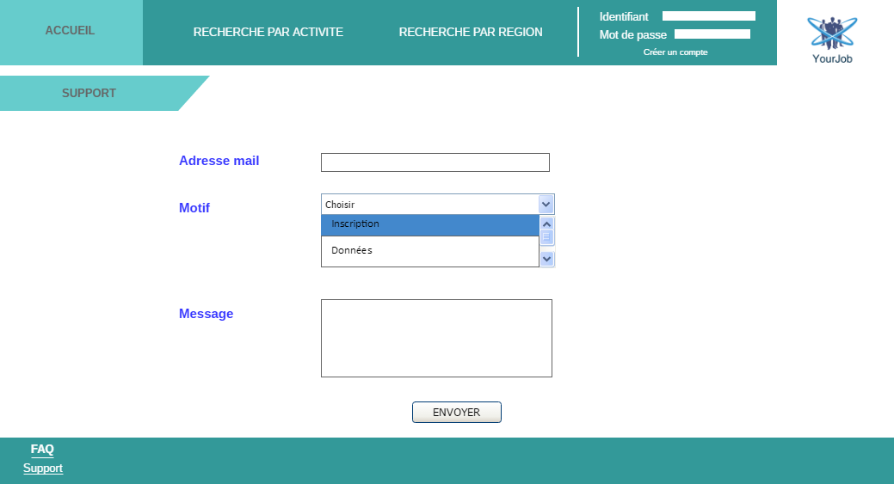

Cette page est la page de contact. Les utilisateurs devront passer là pour nous poser toutes leurs interrogations en cas de problème lors de l’inscription, de l’affiche des résultats ou autre.

### Recherche par activité

#### Page de recherche

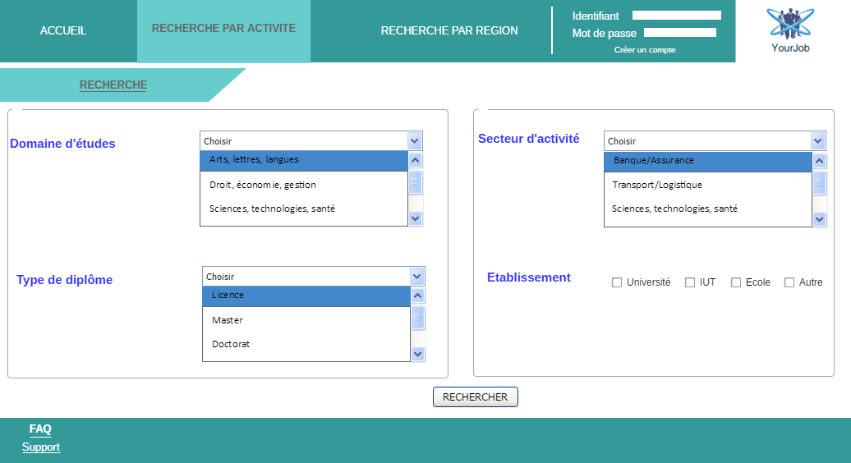

Cette page est la page sur laquelle l’utilisateur qui effectue sa recherche par activité devra passer pour renseigner son domaine d’études, le type de diplôme, le secteur d’activité dans lequel il souhaite exercer et le type d’établissement.

#### Page de résultat

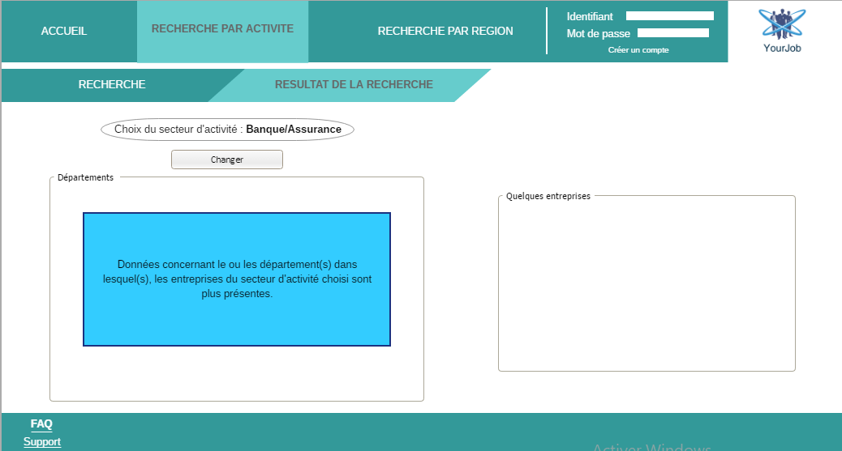

Cette page affichera le résultat de la recherche effectuée précédemment. Elle affichera donc la zone géographique dans laquelle l’utilisateur aura plus de chance de trouver un emploi en fonction du secteur d’activité choisi.

### Recherche par région

#### Région

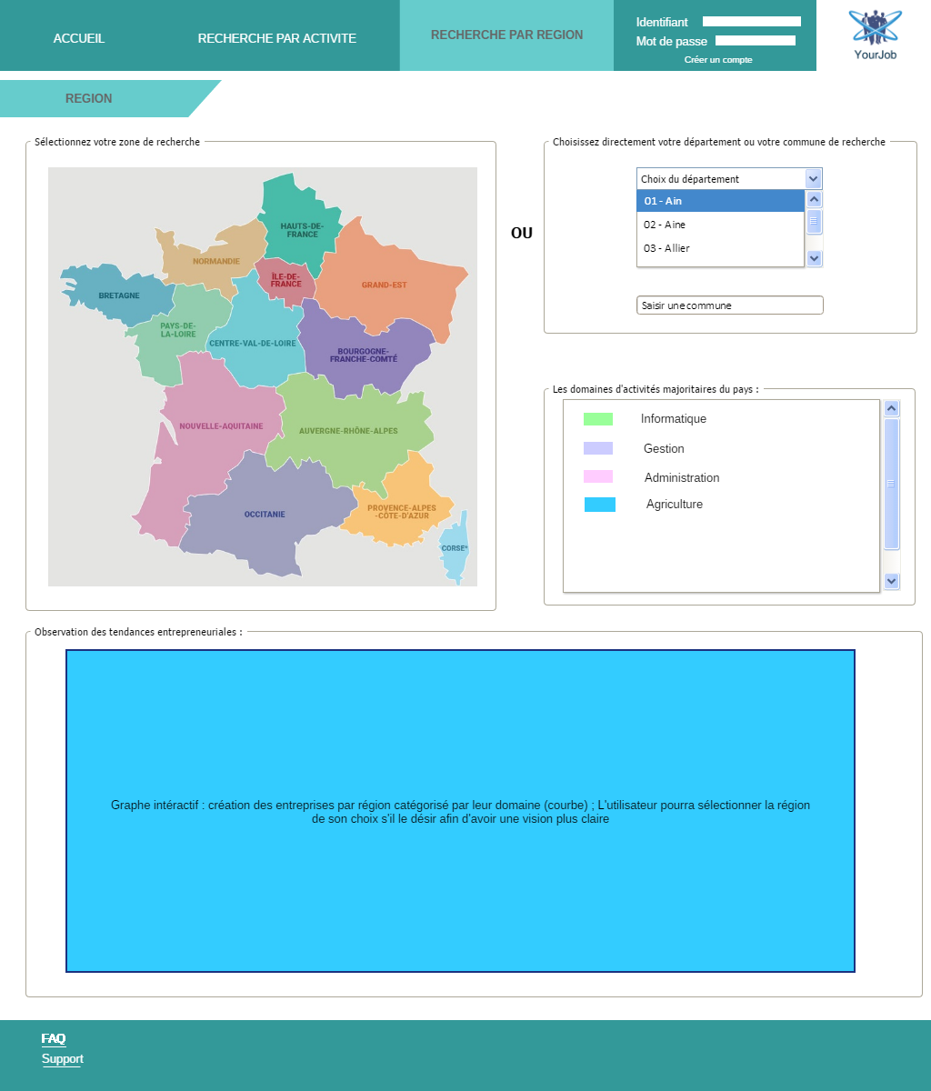

Cette page est la page sur laquelle s’effectuera la recherche par région. L’utilisateur devra sélectionner sur la carte la région dans laquelle il aimerait travailler. Ensuite il devra choisir le département et une commune.

#### Exemple (Choix de la région : Occitanie)

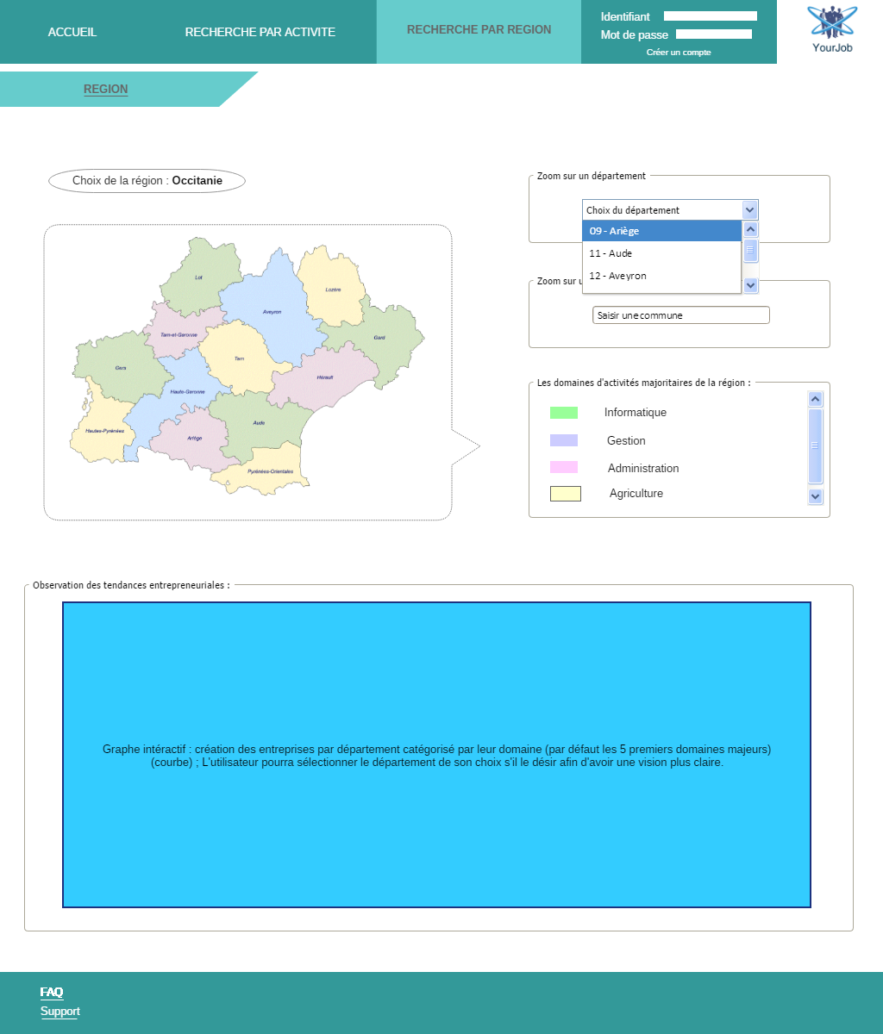

Cette maquette présente un exemple. Ici, nous avons choisi la région Occitanie.

#### Département (Exemple : Hérault)

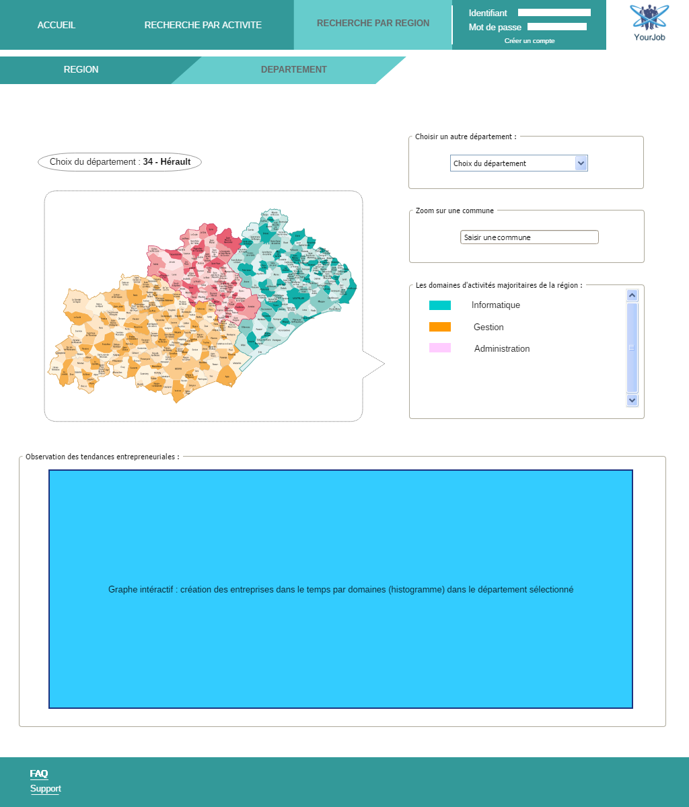

Après avoir sélectionné la région Occitanie, nous avons sélectionné sur la page suivante le département Hérault.

#### Commune

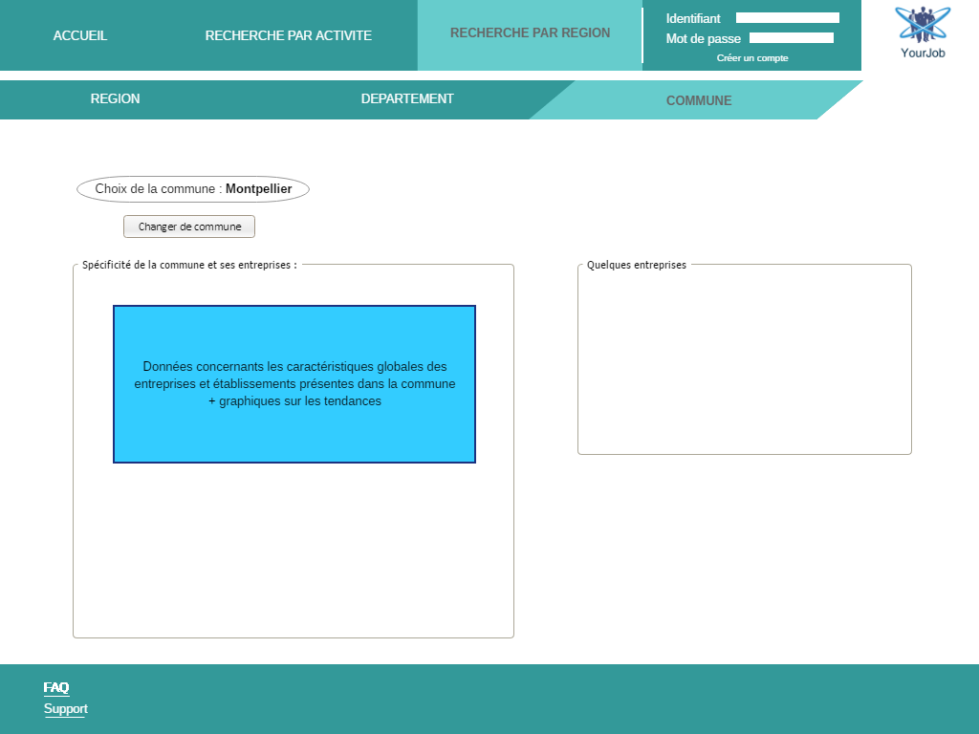

Ensuite, il voudra choisir une commune. Sur la partie bleue, s’affichera les résultats de la recherche donc le(s) secteur(s) d’activité dans lequel il a plus de chance d’obtenir un emploi. Il peut aussi lui être proposé une liste d’entreprises dans lesquelles il pourrait postuler.

L’utilisateur a également la possibilité de changement de commune sur cette page.

### Création de compte

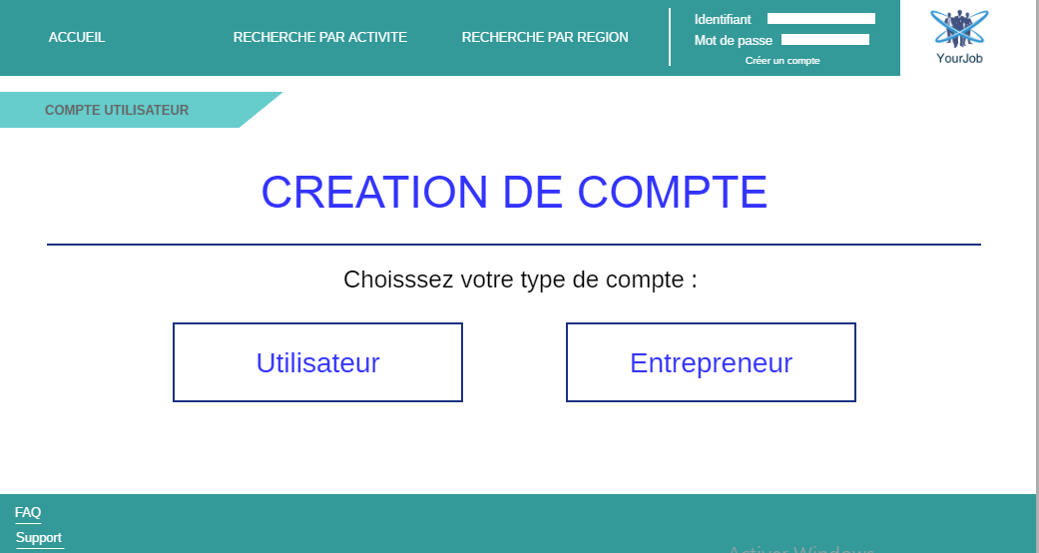

Si l’utilisateur ou l’entrepreneur souhaite rajouter leurs informations dans notre base de données, il devra cliquer sur ***Créer un compte*** et sélectionner le type de compte qu’il souhaiterait créer : ***Utilisateur*** ou ***Entrepreneur***.

#### Création d’un compte entrepreneur

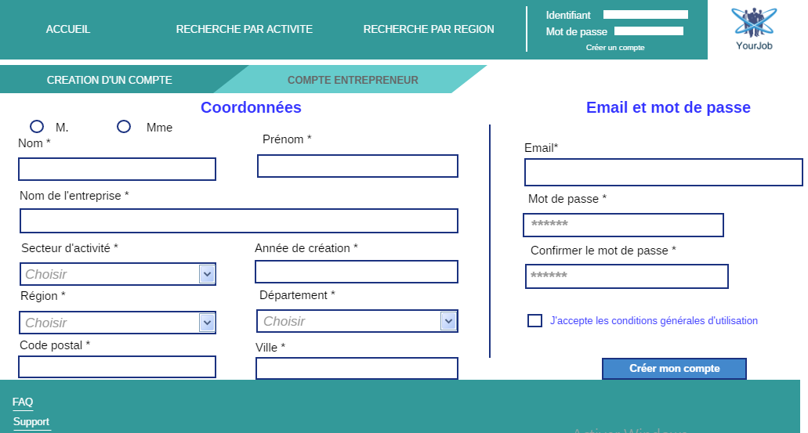

Cette page est la page d’inscription d’un entrepreneur. Il doit y saisir son nom, son prénom, le nom de son entreprise, domaine d’activité de l’entreprise. Si l’entreprise a été créée après 2016, la création du compte ne sera pas prise en compte. Une fois le compte crée, les informations nous seront transmises afin d’être validées avant d’être rajoutées dans la base de données.

#### Création d’un compte utilisateur

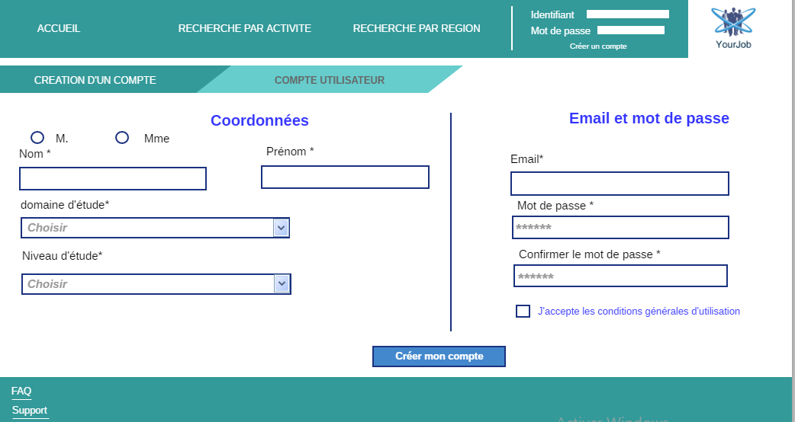

Cette page est destinée à l’utilisateur qui se crée un compte afin de pouvoir rajouter des informations dans notre base de données. Pour cela il devra renseigner son nom, prénom, domaine d’étude, son niveau d’étude, son adresse email et un mot de passe. Une fois son compte créé, les informations nous seront également transmises avant d’être rajoutées dans la base de données.

# V. Planification

## Diagramme de GANTT

Notre projet s’étend sur une durée de 6 mois allant du 20 septembre 2017 au 19 mars 2018. Les tâches qui sont seules représentent les dates de soutenance du projet.

Ci-dessous, le diagramme de Gantt avec les différentes tâches et dates :

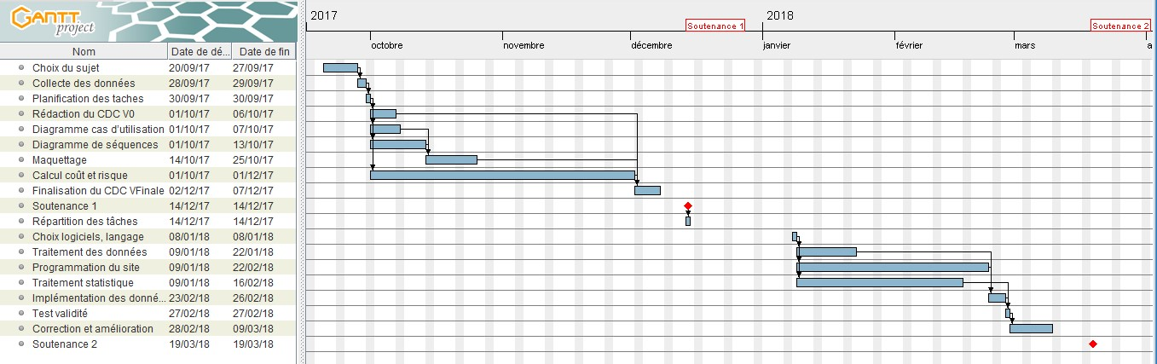

## Diagramme de PERT

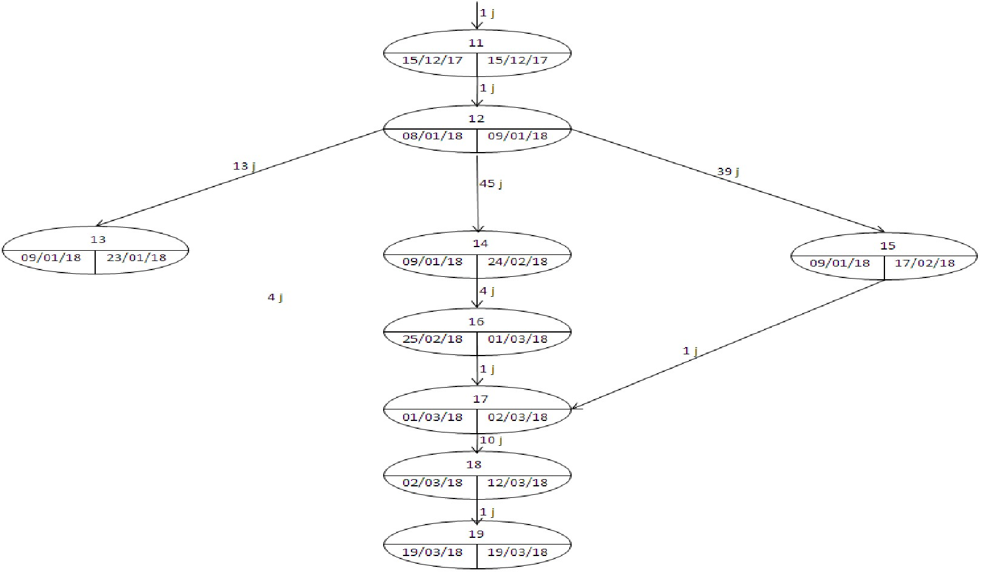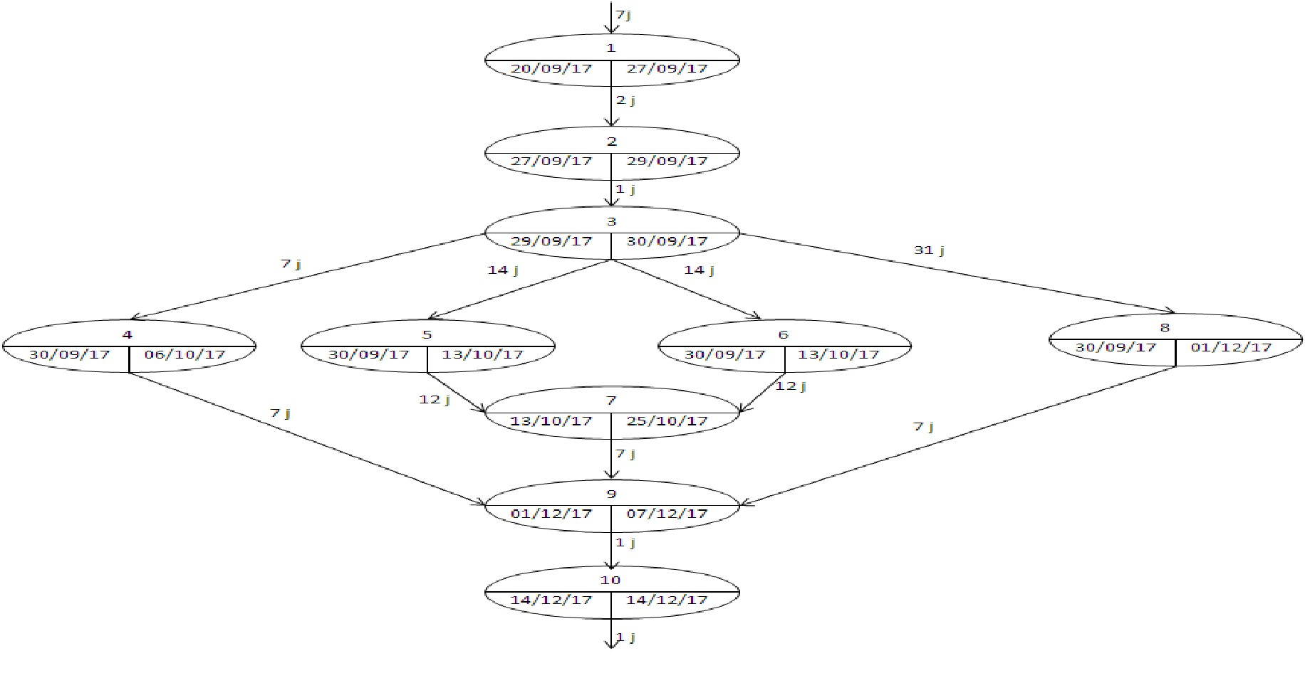

Le diagramme de PERT ci-dessus présentes les différentes tâches numérotées de 1 à 19, leurs durées, les dates de début et de fin d’exécution de la tâche ainsi que les tâches dont elles sont dépendantes.

Dans le tableau ci-dessous pour retrouverez les différentes tâches ainsi que les descriptifs, les dates et la durée.

## Tableau des tâches

|  |  |  |  |  |  |
| --- | --- | --- | --- | --- | --- |
| N° tache | Libellé | Précédent (N° tache) | Durée | Date début | Date fin |
| 1 | Choix du sujet |  | 8 j | 20/09/17 | 27/09/17 |
| 2 | Collecte des données | Choix du sujet (1) | 2 j | 28/09/17 | 29/09/17 |
| 3 | Planification des taches | Collecte des données (2) | 1 j | 30/09/17 | 30/09/17 |
| 4 | Rédaction du CDC V0 | Planification des taches (3) | 6 j | 01/10/17 | 06/10/17 |
| 5 | Diagramme cas d’utilisation | Planification des taches (3) | 14 j | 01/10/17 | 07/10/17 |
| 6 | Diagramme de séquences | Planification des taches (3) | 14 j | 01/10/17 | 13/10/17 |
| 7 | Maquettage | Diagramme cas d’utilisation (5)  Diagramme de séquences (6) | 12 j | 14/10/17 | 25/10/17 |
| 8 | Calcul coût et risque | Planification des taches (3) | 62 j | 01/10/17 | 01/12/17 |
| 9 | Finalisation du CDC VFinale | Rédaction du CDC V0 (4)  Maquettage (7)  Calcul coût et risque (8) | 6 j | 02/12/17 | 07/12/17 |
| 10 | Soutenance 1 | Remise du CDC VFinale (9) | 1 j | 14/12/17 | 14/12/17 |
| 11 | Répartition des tâches | Soutenance 1 (10) | 1 j | 14/12/17 | 14/12/17 |
| 12 | Choix logiciels, langage | Répartition des tâches (11) | 1 j | 08/01/18 | 08/01/18 |
| 13 | Traitement des données | Choix logiciels, langage (12) | 14 j | 09/01/18 | 22/01/18 |
| 14 | Programmation du site | Choix logiciels, langage (12) | 45 j | 09/01/18 | 22/02/18 |
| 15 | Traitement statistique | Choix logiciels, langage (12) | 39 j | 09/01/18 | 16/02/18 |
| 16 | Implémentation des données | Traitement des données (13)  Programmation du site (14) | 4 j | 23/02/18 | 26/02/18 |
| 17 | Test validité | Implémentation des données (16)  Traitement statistique (15) | 1 j | 27/02/18 | 27/02/18 |
| 18 | Correction et amélioration | Test validité (17) | 10 j | 28/02/18 | 09/03/18 |
| 19 | Soutenance 2 | Correction et amélioration (18) | 1 j | 19/03/18 | 19/03/18 |

# VI. Coûts et risques

## Stratégie d’entreprise

La création de notre site web ne nécessite pas de plan d’action pour obtenir un financement.

Les données sur lesquelles nous allons travailler sont en libre accès, les matériaux informatiques sont déjà à notre disposition.

## Liste des immobilisations :

Les biens matériels et immatériels qui nous serviront dans la réalisation de ce projet

* Les logiciels
* Ordinateurs
* Données
* Serveurs informatiques

## Plan de financement

Le tableau ci-dessous récapitule le plan de financement de notre projet.

|  |  |  |  |
| --- | --- | --- | --- |
| Besoins permanents | Prix | Ressources durables | Prix |
| **Élément matériels nécessaires au démarrage de l'activité :** |  |  |  |
| Brevet |  | Capital apporté par les associés | 6000 |
| Dépôt du dossier | 200 | Apports en nature | 600 |
| Délivrance | 71 | Comptes courants d'associés | 171 |
| Caution | 1000 | Emprunts | 0 |
| Matériel de production, de transport, etc. | 2500 |  |  |
| Mobilier | 0 |  |  |
| **Besoin en fonds de roulement** | 3000 |  |  |
| Total | 6771 | Total | 6771 |

## Salaires





Le tableau ci-dessus présente les salaires. Pour effectuer notre projet, nous aurons besoin de 4 ressources :

* Infographiste
* Développeur
* Ingénieur Expert
* Chef de projet

Nous y voyons pour chaque ressource, le nombre de jours utilisés pour chaque tâche ainsi que le montant total par tâche.

La réalisation de ce projet nous coûtera au total 66636€.

# Conclusion

Nous nous sommes inspirés de notre situation en tant qu’étudiant pour choisir ce projet.

En effet, cela serait l’occasion d’aider les utilisateurs à trouver le lieu ou le secteur d’activité dans lequel ils peuvent avoir plus de chance d’obtenir un emploi. Nous espérons que cela aiderait un maximum de personnes à trouver leurs emplois dans la zone ou le secteur d’activité souhaité.